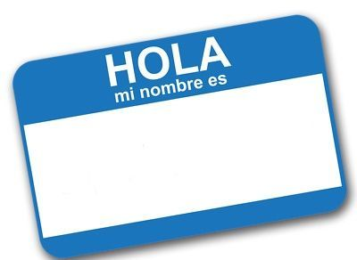

¿QUÉ SABEMOS?
LA COMUNICACIÓN
LENGUAS DE ESPAÑA
LA NARRACIÓN

APLICA LO QUE SABES A LA SIGUIENTE SITUACIÓN
Comienza el verano y los padres de algún amigo o amiga de tu clase
te dicen que quieren hacer un viaje a un destino dentro de nuestro país en el que se
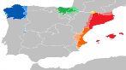
hable otra lengua además de la que hablamos todos. Quieren aprender algunas
palabras de esa lengua.
Escribe dónde podrían ir e inventa una historia una vez que
hayan llegado a su destino para que puedan aprender algunas palabras.
RECOMENDACIONES:
- Elije un lugar.
- Comienza la historia de tu amigo o amiga desde su salida de Granada. Día, hora, forma de viajar, emociones de la familia…
- Cuando llegues al destino, inventa alguna historia en la que hables con gente del lugar. De este modo podrás aprender palabras nuevas en la lengua de origen.
- Puedes buscar en el portátil palabras de la lengua de origen e incluirlas en la historia.
- Termina el viaje volviendo a su ciudad y hablando de cómo lo han pasado.
- NO OLVIDÉIS que sois unos “locos bajitos” muy creativos, imaginativos y capaces de hacer cosas maravillosas.
- Nunca tengáis miedo a equivocaros.
EL MAESTRO JOSE

